Tugas 1 Sistem Kendali

1. Komponen apa saja yang harus ada di robot Line Followers ? Jelaskan masing-masing fungsinya!

Jawab :

1. Controller

Controller ini berfungsi untuk menjalankan program, menerima dan mengolah setiap informasi dari input sensor, dan juga yang mengirim dan mengendalikan output pada actuator, indikator, atau juga audio.

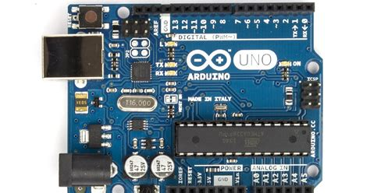

1. Resistor

Penggunaan resistor dalam rangkaian berfungsi sebagai penghambatarus listrik, memperkecil arus dan membagi arus listrik dalam suatu rangkaian.

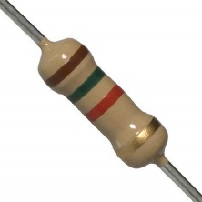

1. Actuator

Actuator berfungsi untuk menggerakan robot. Untuk robot yang beroda biasanya menggunakan DC Motor, sebagai pemutar roda, dan membuat robot berpindah tempat.

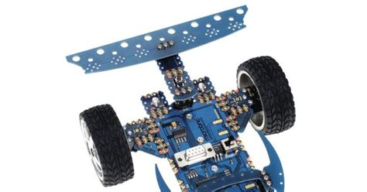

1. Battery

Battery pada line follower berfungsi sebagai sumber energi bagi robot untuk mendapatkan kebutuhan listrik untuk controller, sensor, actuator dan semua komponen elektronik dari battery.

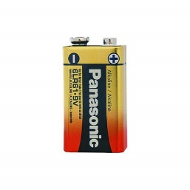

1. Chassis atau Rangka

Chassis atau rangka berfungsi sebagai tempat yang digunakan untuk menempelkan semua komponen yang akan digunakan robot line followers.

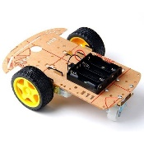

1. Sensor Inframerah

Sensor inframerah berfungsi untuk mendeteksi benda Ketika cahaya inframerah terhalangi oleh benda. Sensor infared terdiri dari LED infrared sebagai pemancar, sedangkan pada bagian penerima biasanya terdapat phototransistor, photodioda, atau inframerah modul yang berfungsi untuk menerima sinar inframerah yang dikirimkan oleh pemancar.

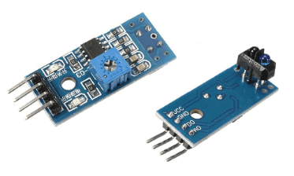

1. Gearbox

Gearbox merupakan suatu alat khusus yang diperlukan untuk menyesuaikan daya atau torsi (momen/daya) dari motor yang berputar. Gearbox juga adalah alat pengubah daya dari motor yang berputar menjadi tenaga yang lebih besar.

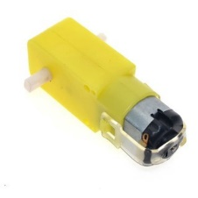

1. Motor Driver

Motor driver berfungsi untuk mengontrol kecepatan serta arah perputaran motor DC.

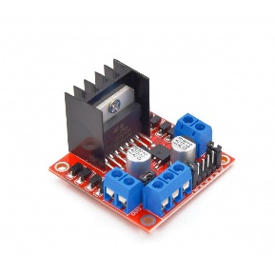

1. Kabel Jumper

Kaber jumper berfungsi untuk menghubungkan rangkaian dari komponen ke komponen maupun dari komponen ke breadboard.

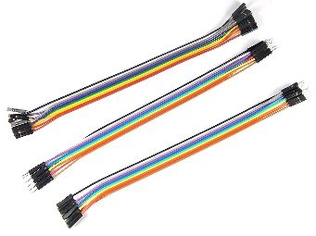

1. Breadboard

Breadboard berfungsi sebagai penghubung dari komponen utama ke komponen yang lain.

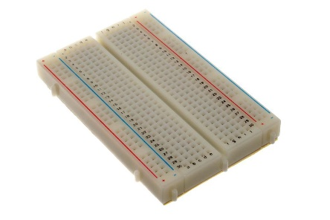

1. Transistor

Transistor adalah suatu bahan yang dapat merubah bahan yang tidak dapat menghantarkan arus listrik menjadi bahan penghantar atau setengah menghantar arus listrik.

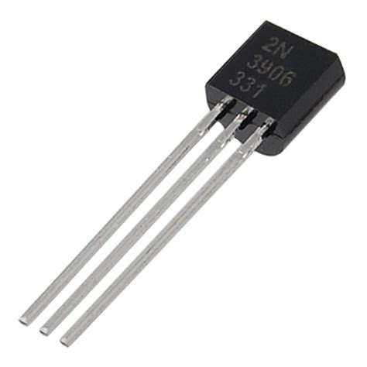

1. LED (Light Emiting Diode) dan LED Superbright

LED biasa berfungsi sebagai lampu indikator pada saat sensor bekerja, dan bekerja pada bias forward. LED Superbright berfungsi sebagai pengirim cahaya ke garis untuk dibaca sensor.

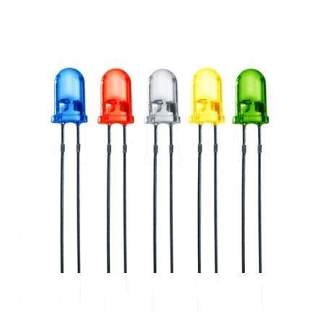

1. IC

IC pada linefollower berfungsi sebagai pembanding antara tegangan input dari sensor dengan tegangan input dari variable resistor.

